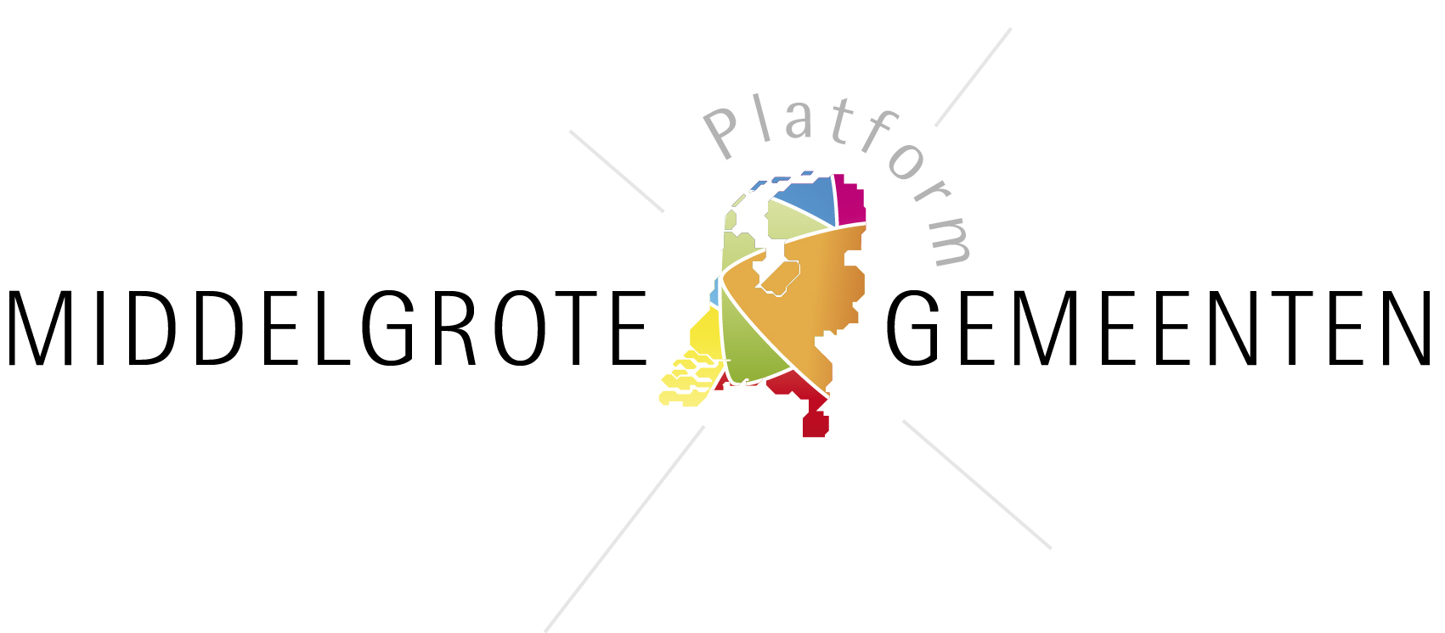

Format good practice

Algemeen
Naam good practice: interactief traject Vervanging gemeentelijke bomen
Gemeente: Zeist
Contactpersoon: Inge Broekstra
Email contactpersoon*: i.broekstra@zeist.nl
Telefoon contactpersoon*: 030-69 87 292
Geef aan welke van de volgende woorden van toepassing zijn op de casus: dichtbij, innovatief, flexibel, efficiënt, verbindend.

Beschrijving (totaal max 550 woorden)
Wat is het project/proces/casus? (wie, wat, waar, wanneer, waarom, hoe) (max 200 woorden)
Met een afvaardiging uit de samenleving zijn in een half jaar scenario’s ontwikkeld en een advies opgesteld voor de opgave waar de gemeente Zeist zich voor gesteld ziet: het vervangen van 35.000 gemeentelijke bomen die aan het einde van hun levensduur zijn. De financiën hiervoor ontbreken. De raad heeft begin 2013 gevraagd om scenario’s op basis waarvan zij het debat zouden kunnen voeren over een eventuele verhoging van het budget voor bomenvervanging.
Wat maakt het project/proces/casus een good practice? (max 200 woorden)
De samenleving is de partij die de gevolgen gaat ondervinden van “ontgroening”. Zij zijn dus degenen die zeggenschap moeten hebben over de manier waarop de gemeente dit probleem aan gaat pakken. In 6 avonden en met een hoop huiswerk hebben de adviesgroep Bomenvervanging en de gemeentelijke ambtenaren zeer collegiaal de opgave verkend, keuzes en scenario’s op een rijtje gezet, slimme oplossingen bij elkaar gebracht en een voorkeursscenario geformuleerd. De regie op het proces is voor een groot deel aan de groep gelaten: alleen werkvormen en informatie werd door de gemeente voorbereid. Door het proces zijn inzichten bij zowel de adviesgroep als bij de ambtenaren verdiept en verrijkt. Ieder voor zich hadden we niet zo ver kunnen komen als we nu gezamenlijk gekomen zijn.
Het adviesrapport is uiteindelijk door de adviesgroep zelf geschreven. De raad heeft het voorkeursscenario van de groep omarmt, waarmee dat nu kader is voor de verdere uitwerking.
Wat zijn de lessen/is de toepasbaarheid voor andere gemeenten (max 75 woorden)
Openheid en vertrouwen plus ruimte laten aan de samenleving, óók op een domein dat bijna exclusief gemeentelijk is (beheer openbare ruimte), leidt tot onverwachte gezichtspunten, zinvolle discussies, draagvlak en een beter eindproduct.
Samenvatting (wie, wat, waar, wanneer, waarom, hoe m.b.t. gehele beschrijving) (max 100 woorden)
Tussen april en november 2013 is door een adviesgroep uit de samenleving van Zeist advies uitgebracht aan de raad over het vraagstuk gemeentelijke bomenvervanging en heeft de raad zich uitgesproken voor het voorkeursscenario van de groep. In het proces is de verhouding adviesgroep – ambtenaren volstrekt collegiaal geweest. De groep werd weliswaar in het proces gefaciliteerd door de gemeente, maar heeft het adviesrapport zelf geschreven.

Aanvullend*
Foto’s van het project*
Diverse
Quote betrokken deelnemer, cliënt, inwoners, ondernemers, etc. + naam + foto* (max 25 woorden)
“Wij waarderen uw uitnodiging om bewoners en maatschappelijke organisaties mee te laten denken over een oplossing. Wij maken daar graag gebruik van om u te helpen het tij te keren. Bijgaand rapport is daarvan het resultaat. We zijn daarin op een uitstekende manier ondersteund door uw ambtelijke organisatie”. Jan van ’t Klooster, deelnemer aan het proces, tijdens de Ronde Tafel.
Quote bestuurder + naam bestuurder + foto bestuurder* (max 25 woorden)
“Dit is een mijlpaal, een historisch moment! Eindelijk hebben we een visie op bomen. Daarbij is ook nog eens sprake van unanimiteit met de samenleving en de groene organisaties. Dat is nog nooit eerder voorgekomen en dus uniek!” Frank Dirkse, fractievoorzitter en raadslid voor Groen Links, tijdens het Debat.

Stuur uw formulier naar middelgrotegemeenten@zeist.nl
Heeft u foto’s? Stuur deze mee in de bijlagen.
*optioneel

